Чтобы самостоятельно подобрать тэн для стиральной машины, Вам понадобится следующая информация:

1. Модель стиральной машины: Узнайте точную модель и марку устройства. Это поможет найти совместимый тэн.
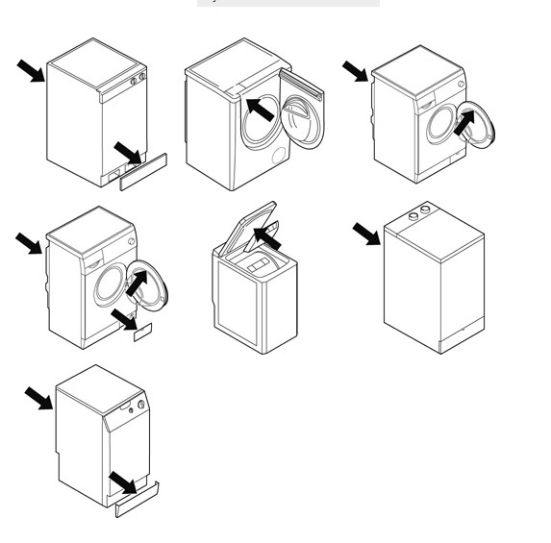

2. Мощность тэна: Обычно указывается в ваттах (W). Мощность может варьироваться, и важно выбрать тэн с такой же мощностью, как у старого. 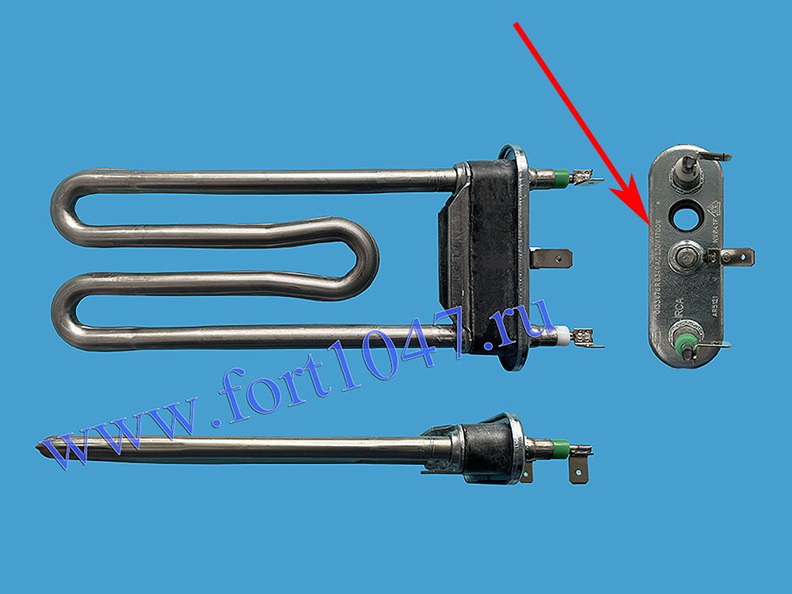
3. Размеры тэна: Измерьте длину вашего тэна и диаметр фланца, чтобы новый подходил по размерам.
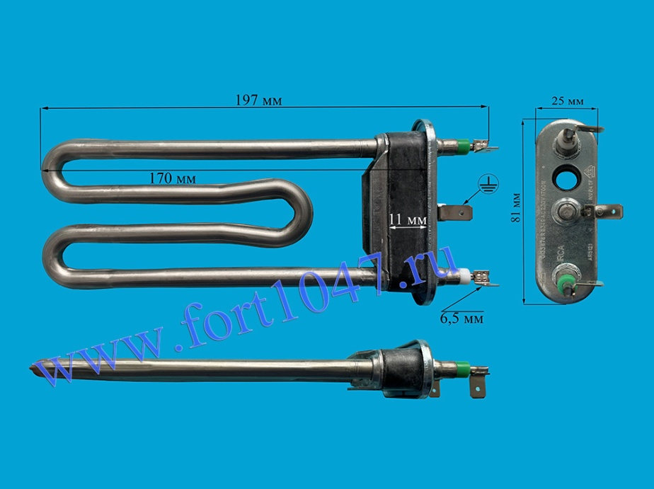

4. Бурт: Бурт помогает надежно зафиксировать тэн в корпусе стиральной машины. Это предотвращает его смещение и обеспечивает правильное распределение тепла, а также минимизирует протечки.
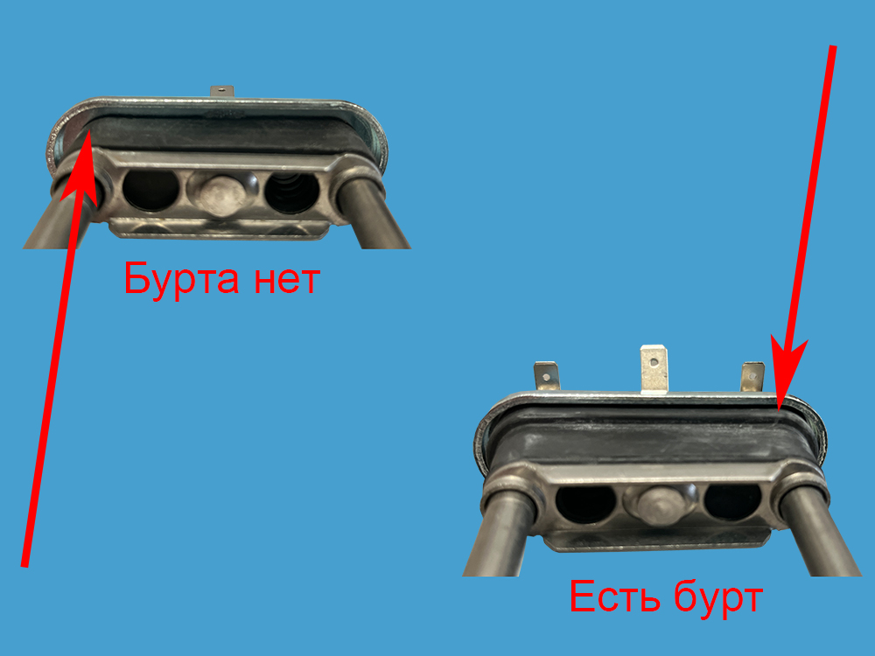

5. Наличие температурного датчика: Некоторые тэны имеют встроенный температурный датчик, сопротивление которого может варьироваться. Если у вас был такой, то стоит рассмотреть аналогичный.
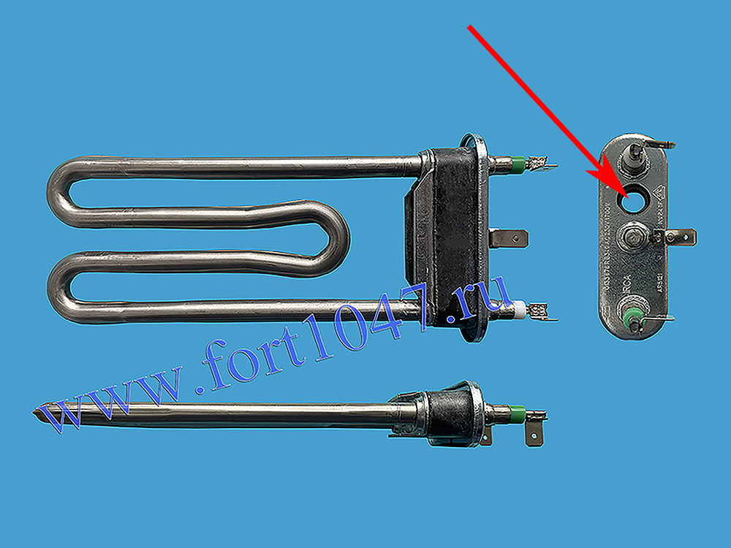

6. Форма тэна: На некоторых моделях стиральных машин устанавливаются изогнутые тэны, это важный параметр, который не стоит игнорировать.
